Město Police nad Metují

ZÁPIS Z 1. ZASEDÁNÍ OV Radešov V ROCE 2025

konaného dne 22.1.2025 v 18:00 hod. v Radešově

Přítomni: J.Krtička, E.Pápaiová
Hosté: občané Radešova
Omluven: J.Román
Nepřítomni:
Program jednání: 1. Zimní údržba
2. Nebezpečný úsek cesty k Polici
3. Práce na sloupech VN

USNESENÍ
01/1/2025
Po sněžení ke konci loňského roku bylo opomenuto vyhrnutí pozemku 874/5. Prosím o kontrolu plánu zimní údržby na TS.
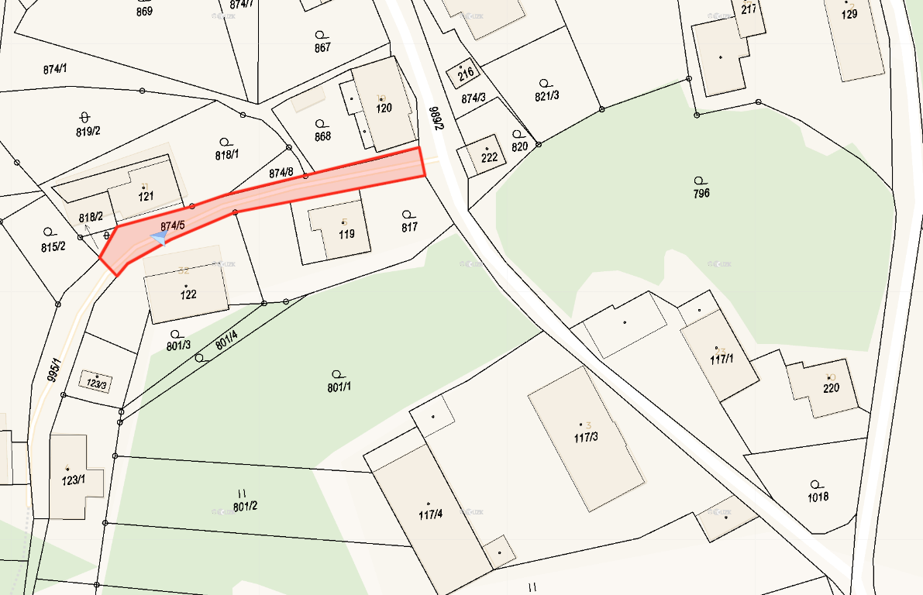
Pro: 2 Proti: 0 Zdržel se: 0

02/1/2025
Po vykácení stromků a náletů pod vedením VN vzniklo nebezpečí pro projíždějící vozidla v tomto úseku, hlavně v zimním období. Cesta je úzká, s náklonem po svahu a mohlo by dojít k vybočení a nekontrolovanému pádu svahem dolů. Navrhujeme možnost instalace zábrany (svodidel) v tomto úseku, viz foto.
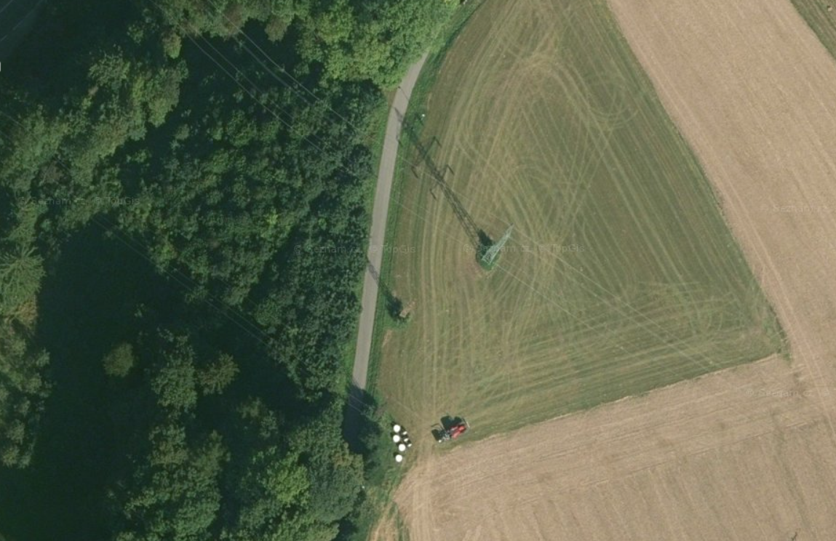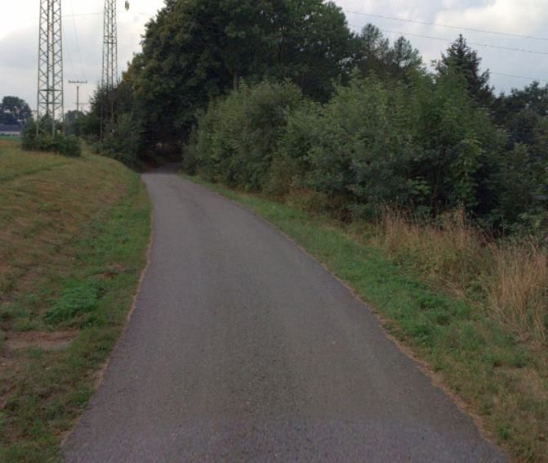

Pro: 2 Proti: 0 Zdržel se: 0

03/1/2025
Ohledně prací na rekonstrukci sloupů VN bylo komunikováno telefonicky s Radkem Starým, že práce měly být ukončeny k 31.12.2024. Práce stále probíhají. Oblast je stále znečištěná zeminou. Při jarním tání bude úsek znovu rozbahněný a voda se bude držet v kolejích nebo se rozlévat po silnici. Prosím o komunikaci s firmou, aby hned jak počasí dovolí provedli úklid a potřebné terénní úpravy.

Pro: 2 Proti: 0 Zdržel se: 0

Jednání ukončeno v 19:00 Za osadní výbor zapsal J. Krtička

Předseda OV: J. Krtička Ověřovatel: E. Pápaiová

